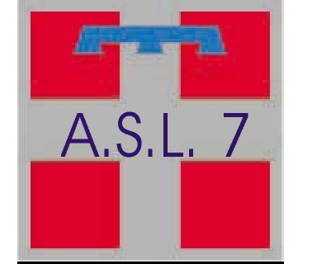
REGIONE PIEMONTE
AZIENDA REGIONALE ASL N. 7
Via Po, 11 – 10034 CHIVASSO (TO)
S.S. Medicina dello Sport
Via Foratella, 22 – 10090 Gassino T.se

Ai Comuni del territorio dell’ASL7

Prot. Gassino,

Oggetto: promozione salute nelle scuole

La Medicina dello Sport dell’ASL7, in collaborazione con il Gruppo Aziendale di Promozione della Salute, sta attuando un’iniziativa di promozione dell’attività fisica e della corretta alimentazione nelle Scuole Elementari (classi V).

Il progetto, approvato e finanziato dal settore di Promozione della Salute della Regione Piemonte, è stato proposto a tutte le Scuole Elementari nel territorio dell’ASL7, numerose delle quali hanno aderito.

Nell’ambito del progetto verrà realizzato un CD educativo, da distribuire agli alunni, contenente anche informazioni utili ai bambini e alle loro famiglie per favorire la pratica di attività motorie o sportive e per divulgare la cultura della salute alimentare.

A questo fine si richiedono:
- l’adesione del Comune all’iniziativa e l’autorizzazione a includere nel CD il logo o altro simbolo del Comune che potrete trasmetterci alla mail medicinasport@asl7.to.it ;
- un elenco di indirizzi e recapiti telefonici utili per l’avviamento allo sport dei bambini e per la pratica di attività motorie (Assessorato allo sport e/o altri sportelli o punti informativi comunali; associazioni sportive registrate in Comune; attività motorie di associazioni di volontariato; ecc.) ;
- se disponibile, una mappa con la localizzazione di impianti sportivi e aree comunali destinate ad attività motorie ricreative come palestre, piscine, piste ciclabili e percorsi pedonali ;
- l’indicazione delle iniziative comunali in tema di attività motoria e alimentazione previste per l’anno 2006 (eventuale adesione a “sport per tutti”; mostre o spettacoli; manifestazioni agro - gastronomiche; ecc.).

Ringraziando per la collaborazione, si porgono distinti saluti.

S.S. Medicina Sport – A.S.L. 7 S.C. Medicina Legale – A.S.L. 7
Il Responsabile Dr. M. Gottin Il Direttore Dr. G. Presta

